Showroom im Widok Towers mit atemberaubender Aussicht fertiggestellt

Die S+B Gruppe hat gerade die Einrichtung des ca 500 m² großen Showrooms im 10. Stock der Widok Towers in Warschau fertiggestellt. Das 27-stöckige Gebäude thront am Fuße der Rotunda an der Kreuzung der Jerozolomskie- und Marszalkowska-Straße, direkt über der Metrostation Centrum. Eine ideale Lage an einem dynamischen Ort inmitten von vielen Geschäften, Restaurants und Cafés.

Die zu 100 % industriell gefertigten „Element-Fassaden“ sorgen für eine seltene Kombination aus maximalem Tageslicht, einem fantastischen Blick auf den Kulturpalast und die gesamte Warschauer Innenstadt sowie normalerweise schwer zu realisierende öffenbare Fenster. Diese und viele andere hochmoderne technische Merkmale und umweltfreundliche Lösungen erleichtern die Beantragung der LEED PLATINUM-Zertifizierung.

Die Widok Towers, die sich im Besitz des deutschen Investors Commerz Real befinden, bietet 34.779 m² Fläche, die für Einzelhandel, Büros und herrliche Panoramaterrassen zur Verfügung steht. Die Einzelhandelsflächen, die sich auf Erdgeschoss, 1. Obergeschoss und das 1. Untergeschoss verteilen, entsprechen dem hohen Standard der benachbarten Einzelhandelsflächen. In den verbleibenden drei Untergeschossen befinden sich Parkplätze, Fahrradabstellplätze, Duschen und Umkleideräume. Alle Büroflächen verfügen über eine voll ausgestattete Küche und einen eigenen Bereich für Server. Der Showroom ist mit den neuesten IT-Lösungen und den hochwertigsten lokalen und internationalen Möbelmarken ausgestattet. „Wir danken unseren Partnern von Balma, Noti, Mute Design, Vzór, Profim, Maro, Vitra, Kloeber und Narbutas, die uns geholfen haben, diesen beeindruckenden Showroom mit einer angenehmen Atmosphäre und inspirierenden Räumlichkeiten zu schaffen", sagt Johannes Bauer, Leiter von S+B Polen.

Die Widok Towers haben vollständig geöffnet, die letzten Bauarbeiten laufen trotz der
schwierigen Zeiten in der Corona-Pandemie reibungslos. Besondere Sicherheitsmaßnahmen sorgen dafür, dass sich alle Besucher willkommen und sicher fühlen. Da ein persönlicher Besuch vor Ort zu Zeit schwierig sein kann, kann man auch den virtuellen Showroom unter
https://www.widoktowers.com/en/show-floor besuchen.

Weiterführende Details kann man unter diesem Link finden:
https://cloud.sb-gruppe.at/s/nJXxxA6SGqHZnbX

S+B Gruppe AG:
Seit über 35 Jahren realisiert die S+B Gruppe AG – ein international tätiger, privater Projektentwickler in Wien, Warschau, Prag und Bukarest – komplexe Projekte als Investor und Totalübernehmer.
Das familiengeführte Team um den Vorarlberger Bauunternehmer Reinhard Schertler und den Wiener Generalplaner Alfred Michael Beck mit den langjährigen Vorständen Wolfdieter Jarisch für Österreich und Franz Paul Bauer für den CEE-Bereich und den beiden Vorständen Edmund Völker und Wolfgang Eder für Finanzen und Bilanzen ist auf die Planung, Bauführung, kaufmännische Steuerung und Vermarktung hochwertiger Bauprojekte spezialisiert. Derzeit entstehen zahlreiche Großprojekte in Zentral- und Osteuropa. Bei einem Investitionsvolumen von mehr als 6,2 Mrd. EUR wurden bereits Immobilien mit 1.200.000 m² Nutzfläche realisiert.
www.sb-gruppe.at

Commerz Real:
Die Commerz Real, ein Unternehmen der Commerzbank Gruppe, steht für über 45 Jahre Markterfahrung und ein verwaltetes Volumen von rund 34 Milliarden Euro. Umfassendes Know-how im Asset-Management und eine breite Strukturierungsexpertise verknüpft sie zu ihrer charakteristischen Leistungspalette aus sachwertorientierten Fondsprodukten und individuellen Finanzierungslösungen. Zum Fondsspektrum gehören der Offene Immobilienfonds Hausinvest, institutionelle Anlageprodukte sowie unternehmerische Beteiligungen der Marke CFB Invest mit Sachwertinvestitionen in den Schwerpunktsegmenten Flugzeuge, regenerative Energien und Immobilien. Als Leasingdienstleister des Commerzbank-Konzerns bietet die Commerz Real zudem bedarfsgerechte Mobilienleasingkonzepte sowie individuelle Finanzierungsstrukturierungen für Sachwerte wie Immobilien, Großmobilien und Infrastrukturprojekte. Die Commerz Real richtet ihr Handeln nach dem Unternehmensleitbild „Wir schaffen nachhaltige Lebenswelten die begeistern – Erfolg durch Verantwortung“ aus.
www.commerzreal.com

Rückfragehinweis:
S+B Gruppe AG
Mag. Andrea Jarisch
Andrea.Jarisch@sb-gruppe.at
Tel: +43 664 2244355

Commerz Real:
Gerd Johannsen
Gerd.johannsen@commerzreal.com
Tel: +49 611 7105-42

Das Bildmaterial ist unter nachfolgendem Link verfügbar:
https://cloud.sb-gruppe.at/s/rFjb5GqktkZyapt

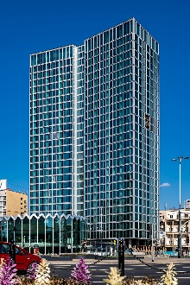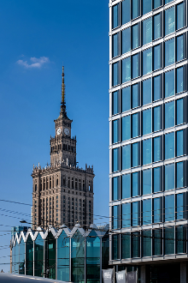
WT_HeroShot©SB-Gruppe.jpg WT-warsaw-highlights© SB-Gruppe.jpg

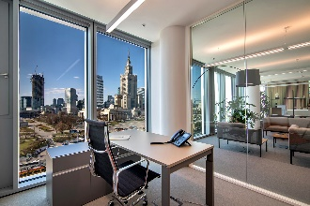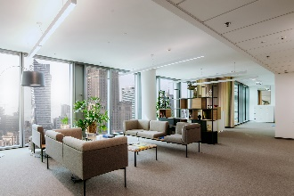
WT_showroom_corner-office©SB-Gruppe.jpg WT_showroom_waiting-area©SB-Gruppe.jpg

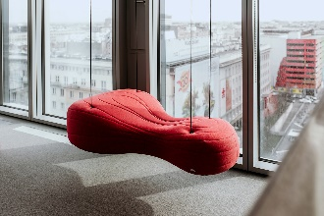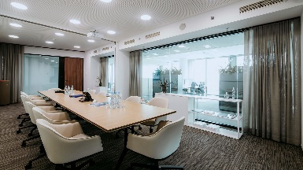
WT_showroom_creative-swing©SB-Gruppe.jpg WT_showroom_conference-room© SB-Gruppe.jpg

QR-Code für die virtuelle Besichtigung und die Projekthomepage

